工科数分数学实验报告

院（系）：计算机科学与工程、软件学院、人工智能学院 实验时间：2025.5.27
学号 JS124523 姓名 邱子豪
实验一
- 实验题目：
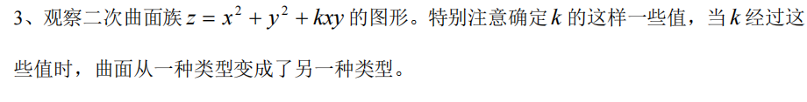
- 实验目的和意义
通过使用数学软件绘制二次曲面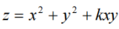的图形，直观地观察参数k对曲面形状的影响。加深对二次曲面类型及其特征的理解，掌握利用计算机工具分析多元函数图形性质的方法，培养空间想象能力和对数学模型可视化分析的能力，为后续学习多元函数的相关理论和应用打下实践基础 。
三、程序设计
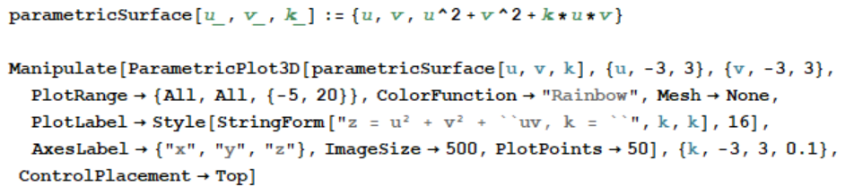
- 程序运行结果
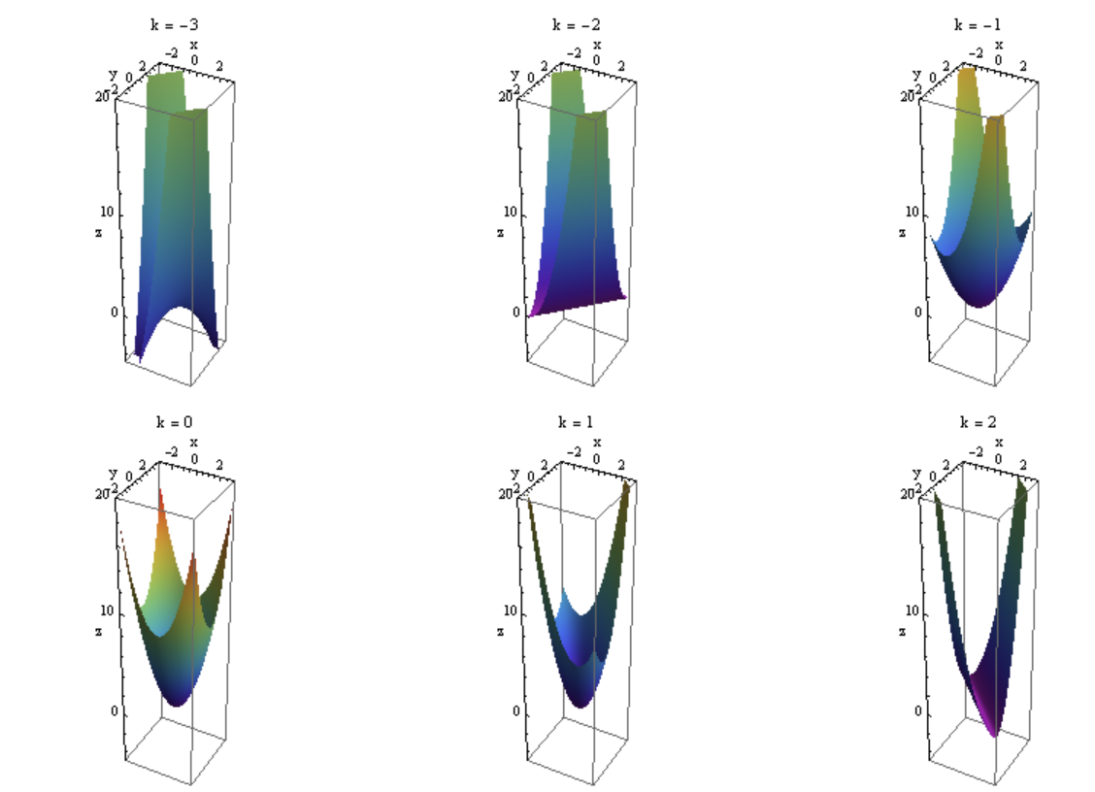
- 结果的讨论和分析
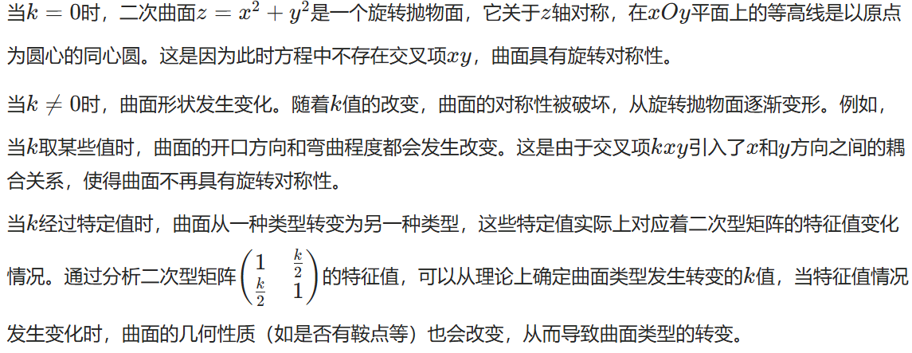

实验二
- 实验题目：
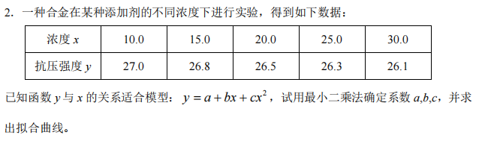
- 实验目的和意义：
通过对给定的合金在不同添加剂浓度下抗压强度数据的处理，运用最小二乘法确定函数y=a+bx+cx²中的系数a、b、c ，掌握最小二乘法在曲线拟合中的应用。理解如何通过数学模型来描述实际问题中的变量关系，培养利用数学工具分析和解决实际工程问题的能力，为后续在材料科学及相关领域中建立数学模型、预测和优化实验结果提供实践基础。
三、程序设计
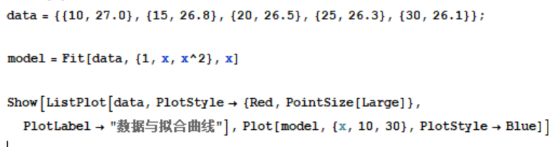
四、程序运行结果
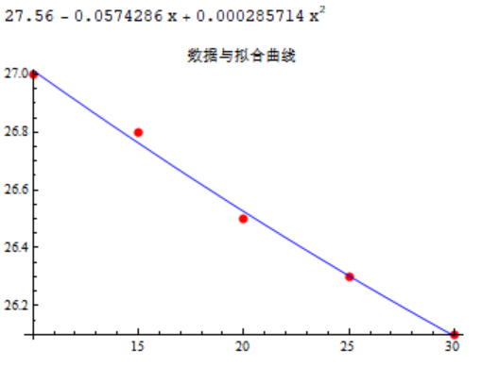

五、结果的讨论和分析
：从程序运行结果得到a=27.56 、b=−0.0574286 、c=0.000285714 。其中b为负值，表明在一次项影响下，随着添加剂浓度x的增加，合金抗压强度y呈下降趋势；c为正值且数值较小，说明二次项对合金抗压强度的影响相对较弱，但在一定程度上会使下降趋势变缓。
拟合效果：观察拟合曲线与数据点的贴合程度，从图中可以看到拟合曲线较好地穿过各个数据点，说明使用y=a+bx+cx²这个二次函数模型对该组数据进行拟合是比较合适的，能够在一定程度上反映添加剂浓度与合金抗压强度之间的关系。
实际应用：该拟合结果可用于预测在其他浓度下合金的抗压强度，辅助材料研发人员在合金添加剂浓度选择上进行决策。但由于实验数据有限，模型可能存在一定局限性，在实际应用中还需进一步扩大样本数据范围，以提高模型的准确性和可靠性。

实验三
一、实验题目：
二、实验目的和意义：
：通过计算三重积分∭Ω​x2y2zdV ，掌握利用积分区域的边界条件确定积分限的方法，熟悉三重积分的计算步骤，包括累次积分的运算。同时，借助程序设计实现积分计算和积分区域可视化，加深对多元函数积分概念的理解，提高运用数学软件解决复杂积分问题的能力。
：在实际应用中，三重积分可用于计算空间物体的质量、重心、转动惯量等物理量。本实验有助于培养严谨的数学思维和解决实际工程问题的能力，为后续在力学、电磁学等领域中运用积分工具进行建模和分析打下基础。
三、计算公式
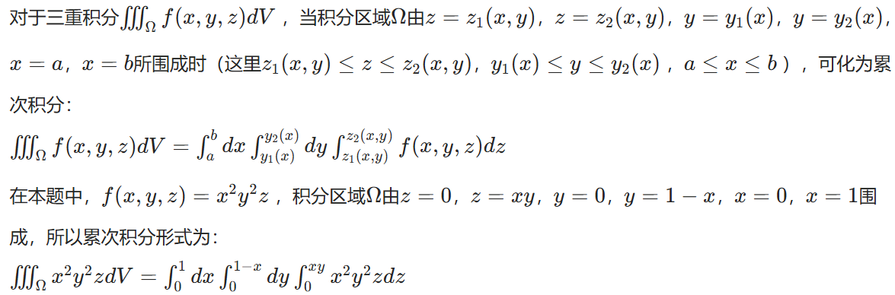
四、程序设计
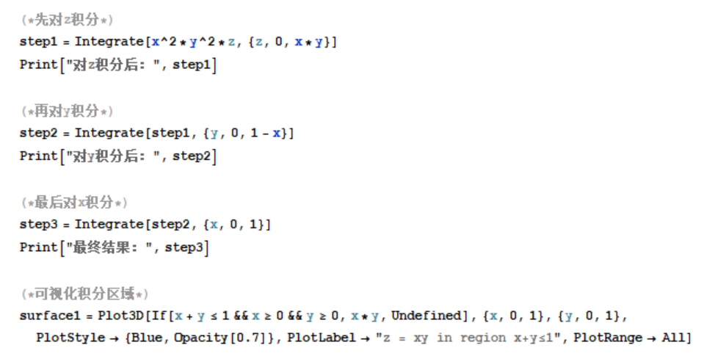

五、程序运行结果
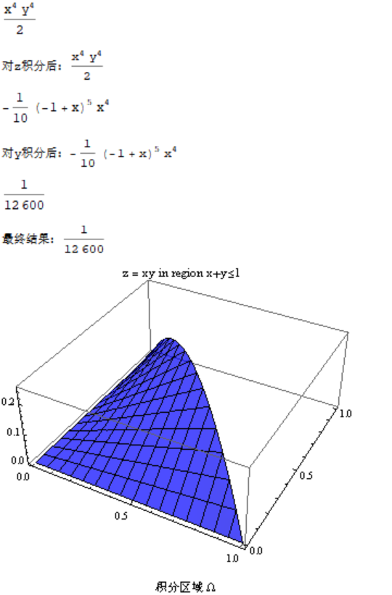
实验四
- 实验题目
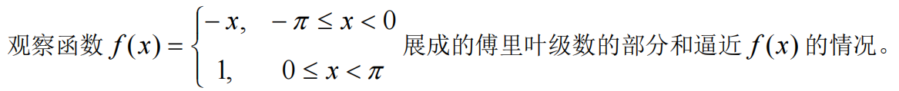
二、实验目的和意义：
：通过将函数f(x)展开为傅里叶级数，并观察其部分和逼近原函数的情况，深入理解傅里叶级数的概念和性质。掌握利用数学软件计算傅里叶系数以及绘制函数和其傅里叶级数部分和图像的方法，直观感受级数逼近的过程。
：傅里叶级数在信号处理、物理学、工程学等众多领域有广泛应用，如在信号分析中可将复杂信号分解为不同频率的正弦和余弦波的叠加。本实验有助于培养学生将数学理论应用于实际问题的能力，为后续在相关专业领域中运用傅里叶分析解决问题奠定基础。
三、程序设计
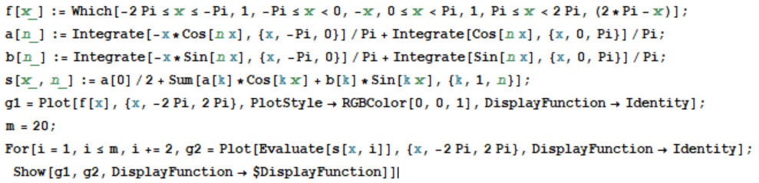
- 程序运行结果
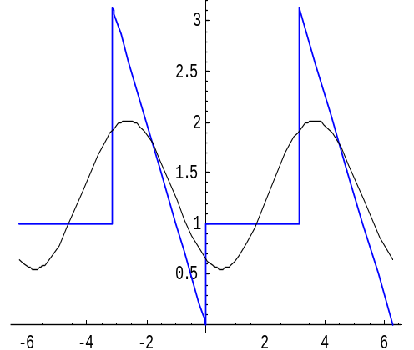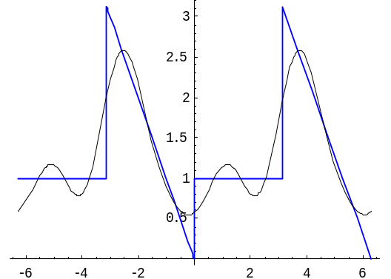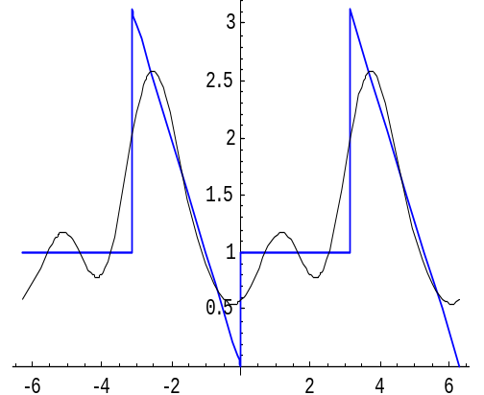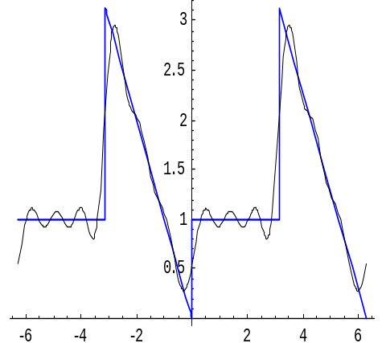

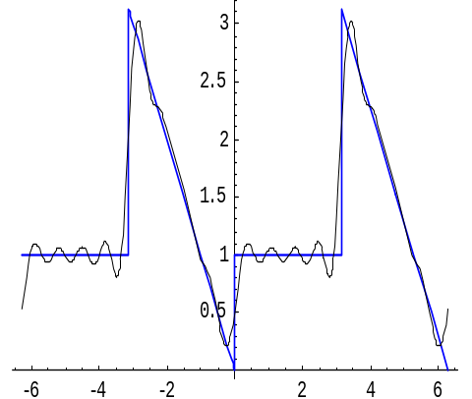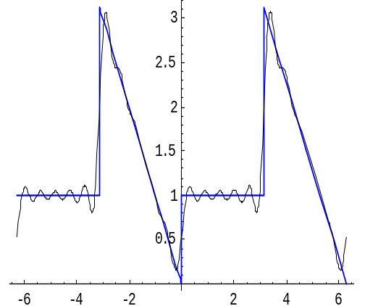
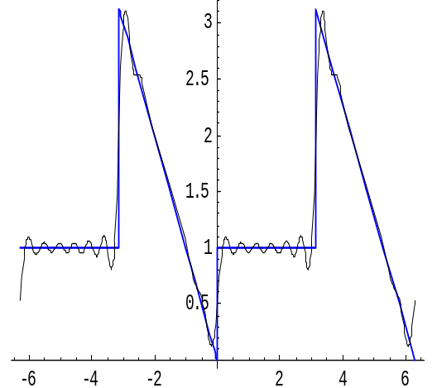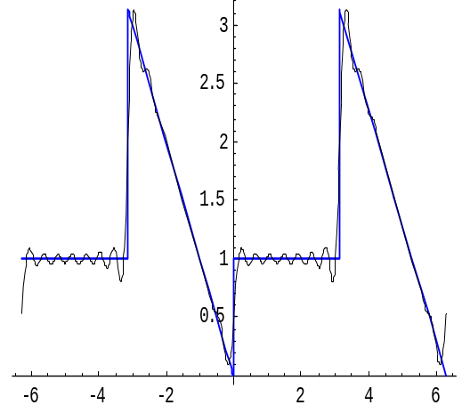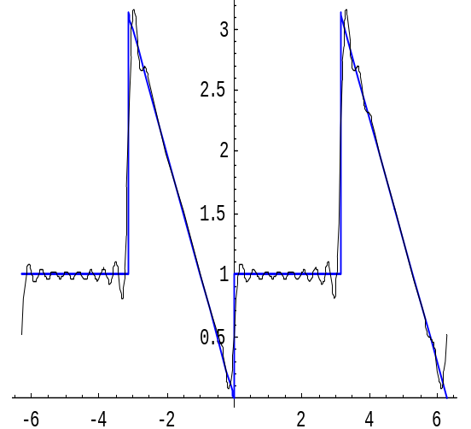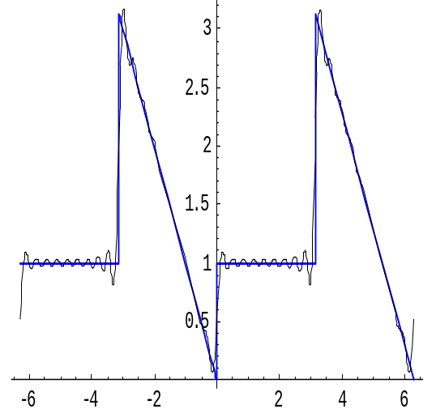

五、结果的讨论和分析
：从程序运行结果的图像可以看出，随着傅里叶级数项数的增加，部分和对原函数f(x)的逼近效果逐渐变好。在函数f(x)的连续区间内，部分和能够较为准确地拟合原函数；但在函数的间断点（x=0和x=π ）附近，会出现吉布斯现象，即部分和在间断点处会有明显的振荡，且振荡幅度不随项数增加而减小，只是振荡区间变窄。
：整体上，傅里叶级数的部分和在[−π,π]上逐渐向原函数f(x)收敛，体现了狄利克雷收敛定理，即在满足一定条件下，函数的傅里叶级数在其连续点处收敛到函数值，在间断点处收敛到左右极限的平均值 。
：这种逼近特性在实际应用中很关键，例如在信号处理中，可根据所需精度选取合适的傅里叶级数项数来近似信号，既保证一定的准确性，又能简化计算和处理过程。同时也提醒我们在利用傅里叶级数进行分析和处理时，要注意间断点处的特殊情况。

